De naam Dora heeft eigenlijk twee verschillende betekenissen: enerzijds staat zij voor het buitencommando van Buchenwald dat aan de voet van de Kohnstein werd opgericht, anderzijds is deze naam de gemeenschappelijke noemer voor alle buitencommando's die gewerkt hebben voor "Mittelwerk" en die zich bevonden in de omgeving van Nordhausen, met o.a. Blankenburg (Klosterwerk & Turmalin), Ellrich, Harzungen, Halle-Saale, Kleinbodungen, Nordhausen (Boelcke Kaserne), Rottleberode, Woffleben (B12) en diverse SS-Baubrigades en SS-Eisenbahn-Baubrigades. (in totaal 42). Dit geheel van kampen noemt men het Dora-Mittelbau-complex.

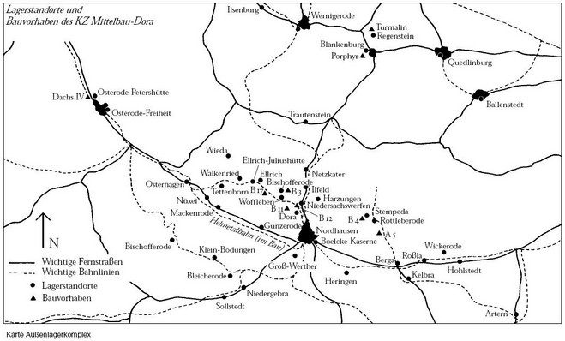

In deze fase van de oorlog was het economische aspect van de exploitatie van de kampen belangrijk. De concentratiekampen werden in de Duitse oorlogseconomie geïntegreerd; de gevangenen werden massaal gebruikt in de wapenindustrie of als arbeidskrachten bij grote werken. De onmenselijke arbeidscondities, het uitputtende en zeer langdurige werk veroorzaakten een enorme uitroeiing onder de gevangenen.
Het Dora-Mittelbau-complex werd in 1943 dichtbij Nordhausen in het Harzgebergte opgericht, met als enige doel: de noodzakelijke handenarbeid te leveren voor de productie van de beruchte geheime wapens: de V1 en de V2.
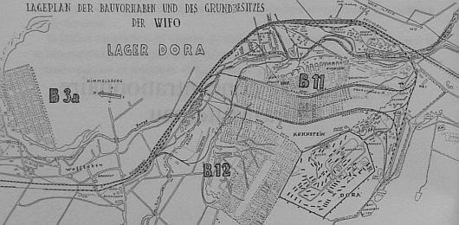
Hierin werd een onderaards gangenstelsel gegraven, alwaar de maatschappij Mittelwerk GmbH de montage van deze "vliegende bommen” in beheer had. De wapenindustrie ontwikkelde zich nadien in die mate in deze regio, dat een enorm complex van kampen het leven zag rond Dora, waarvan enkele namen hierboven al genoemd zijn.
In juli 1943 hadden de Duitsers een veilige plaats gevonden waar de montage kon plaatsvinden zonder gevaar voor bombardementen: de onderaardse stockeerplaatsen van de firma Wifo, gelegen in de Kohnstein, een berg van het Harzmassief bij Nordhausen. Op 26 augustus 1943 werden de montageateliers naar deze onderaardse fabriek verplaatst. Op 27 augustus bracht een eerste transport 107 gevangenen uit het concentratiekamp Buchenwald, naar wat het kamp Dora genoemd werd. De SS had toestemming van Hitler gekregen om de totale productie van de raketten door gevangenen uit de concentratiekampen te laten verwezenlijken, hetgeen borg stond voor de absolute geheimhouding van deze fabricatie, doordat de gevangenen volledig van de buitenwereld afgesloten waren. Op 2 september 1943 kwamen er nog eens 1.212 gevangenen uit Buchenwald. Op 1 januari 1944 telde de bevolking van Dora meer dan 10.000 gevangenen.

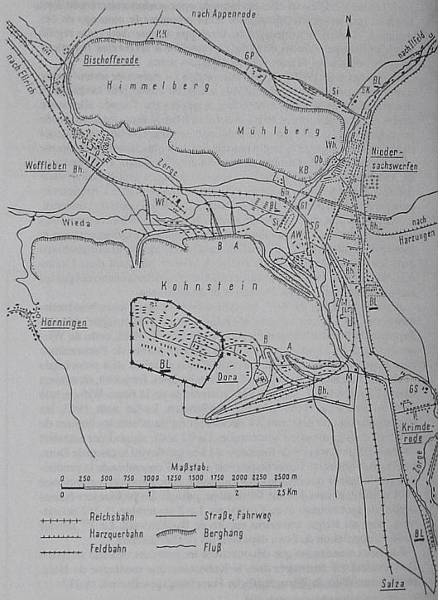
Plaats van de tunnels "A" en "B" en van het kamp Dora in het Kohnstein-massief.
Plan uitgewerkt door Manfred Bornemann.

Er bestonden al twee galerijen: "Notstollen" en "Grenzstollen". Het Wifo-project voorzag er in om twee parallelle tunnels te graven ("Fahrstollen A en B"), met een lengte van ongeveer 1.880 m en een doorsnede van 60 tot 90 m². Ze zouden onderling verbonden worden door een vijftigtal galerijen die elk ongeveer 200 m lang waren.
De werken startten in 1936. Toen de eerste gevangenen in augustus 1943 in Dora aankwamen, was het gedeelte van de tunnels dat zich uitstrekte van de noordelijke ingang tot dwarsgalerij 42, afgewerkt. De laatste sectie, die de galerijen 43 tot 50 moest vormen, was nog niet af; alleen de "B"-tunnel was voltooid.
De eerste groepen gevangenen die in Dora aankwamen, werden belast met uitputtende werken, die veel slachtoffers eisten. Zij moesten het graafwerk van de "A"-tunnel en de galerijen 43 tot 50 voltooien, de opslagplaats van Wifo verhuizen, de assemblageketting van Mittelwerk installeren evenals de water-, verse lucht- en elektriciteitsleidingen. Deze dwangarbeiders verbleven hier dag en nacht, zonder enige voorziening. Pas in de lente van 1944 werd in de openlucht een barakkenkamp voor hen gebouwd.
Alle gevangenen die naar Dora werden gestuurd, beleefden die periode als een grote nachtmerrie. Hun kennismaking met het kamp was echter voor een ieder zeer verschillend, al naargelang het tijdstip waarop ze er belandden.
Gedurende de opbouwperiode van het kamp, van augustus 1943 tot april 1944, werd de aanblik vooral gekenmerkt door de ondergrondse galerijen ("Stollen"), waarin de uitgehongerde, uitgemergelde en gemartelde dwangarbeiders zich voortbewogen:

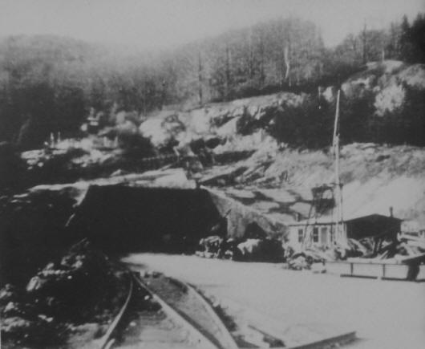
Ingang van de tunnel

"Twee immens grote tunnels van elk meer dan één kilometer lengte, tien meter hoogte en vijftien meter breedte. Eén ervan omvatte de eigenlijke zogenaamde fabriek waar het werk aan de lopende band verliep; de tweede tunnel diende voor het lossen van het materiaal. Een spoorlijn op normale breedte liep er doorheen van het begin tot aan het einde. De locomotieven van het kamp werden naar het station van Nordhausen gezonden om er de grondstoffen op te halen, waarna ze weer vertrokken met de afgewerkte raketten. De twee galerijen waren verbonden door enorme hallen die dienst deden als opslagplaats en magazijn of als atelier en slaapzaal. Andere doodlopende hallen, loodrecht op de buitenkant van de hoofdtunnels uitgegraven, werden voor dezelfde doeleinden gebruikt. Overal drongen ook de smalspoorlijnen door. Hier en daar diende een reeks doormidden gezaagde vaten als toilet (beerton), hetgeen een walgelijke geur verspreidde. Dat wisselde verder af met hopen lijken, stervenden, gewonden en zieken. Ook de opruimingsdiensten zijn voortdurend aan 't werk: op een Decauville (verplaatsbaar smalspoor) staat een serie platte wagonnetjes, geladen met lege kuipen... Ze worden afgeladen en vervangen door de stinkende volle kuipen. De gevangenen die dit werkje verrichten, zijn van kop tot teen besmeurd met de uitwerpselen. Ze zijn met zijn vieren en met moeite slagen ze erin om de 100 kg wegende beertonnen op te tillen, terwijl ondertussen met gulle hand slagen worden uitgedeeld! Achter dit opruimingskonvooi volgt nog een griezeliger stoet: die van het lijkentransport. De lijken liggen gesorteerd, helemaal ontkleed, neergesmeten op de schommelende laadbakken. De zieken en gekwetsten, evenals de stervenden blijven ter plaatse liggen tot een andere corveeploeg ze komt ophalen. Voortgesleept door kleine mazoutlocomotieven naderen de treinen. De eerste verspreiden een walgelijke geur, terwijl op de tweede neerhangende armen en benen balanceren op het ritme van de treinschokken. Wij komen er voorbij... Deze pestlucht maakt ons nu nog misselijk. Deze hoop lijken greep ons sterk aan. Maar weldra zou dat niet meer zo zijn; de gewenning deed zijn intrede... en misschien ook ons waardeoordeel!"

Men is het doorgaans eens te spreken over drie grote periodes in de geschiedenis van dit concentratiekampgeheel. Het eerste gedeelte loopt, globaal gezien, vanaf de oprichting in april 1943 tot in de lente van 1944. Tijdens deze eerste fase, waren de materiële omstandigheden verschrikkelijk.

"In de eerste gegraven tunnel bestond er helemaal geen accommodatie, tenzij enkele tenten die in de omgeving opgericht werden en een houten wachthuisje voor de SS-bewaking. De galeiboeven, die aan de raketten werkten, riskeerden voortdurend hun leven (om nog niet te spreken van het sadisme van de SS-bewaking en de Kapos). Deze tunnel werd aanvankelijk uitgegraven, doorgestoken, vergroot en ingericht zonder werktuigen, als het ware met blote handen... Het verslepen van stenen en machines gebeurde onder verschrikkelijke omstandigheden. Het gebeurde vaak dat die uitgeputte, wandelende skeletten ter plaatse stierven, verpletterd door de machines waarmee zij werkten. De ammoniak-stoflucht verbrandde de longen. Het voedsel was onvoldoende om in leven te blijven. De gevangenen zwoegden 18 uur per dag (12 uur werken - 6 uur voor het vervullen van nutteloze formaliteiten en controles). Zij sliepen in de tunnel. Men kapte uithollingen in de wand om er 1.024 ontmoedigde gevangenen te laten slapen, vier boven elkaar gelegerd, en dit over een lengte van 120 meter."

"Eens per week, 's zondags voor het appel, zagen de gevangenen het daglicht. De uithollingen waren altijd bezet; de dagploeg werd vervangen door de nachtploeg en vice versa. Elektrische lampen die een zeer zwak licht gaven, wierpen een zwak schijnsel op beelden uit een nachtmerrie. Er was geen drinkwater. Men wierp zich op een druppel condensatiewater tegen de wand. Men likte vocht en slijk op, zodra een SS-man zijn rug had gekeerd, want het was verboden onzuiver water te drinken."

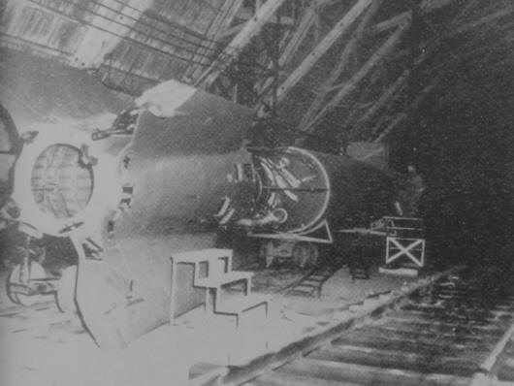
Montageband V2 in Dora

"In de tunnel heersten koude en vochtigheid. Het water dat van de wanden lekte, veroorzaakte een walgelijke klamheid die bleef hangen. Verkleumd als wij waren, kregen wij de indruk dat onze uitgemergelde lichamen levend beschimmelden. Er waren gevangenen die gek werden, anderen kregen een zenuwinzinking toen de toestand erger werd; het hels lawaai dat er heerste was één van de redenen van deze ontreddering - lawaai van de machines, lawaai van de drilboren, lawaai van de bel, lawaai van de locomotief, lawaai van de voortdurende explosies. Dat alles gaf in de afgesloten ruimte van de tunnel een echo zonder einde. Geen verwarming, geen verluchting, geen druppel water om zich te wassen. Wij voelden de dood op ons drukken door de koude. Wij dachten ieder moment te verstikken. Wij voelden de verrotting in ons doordringen. Als toiletten konden wij gebruik maken van tonnen, waarvan het deksel was weggenomen en vervangen door een plank; zij stonden aan de uitgang van iedere uitholling in de wand waar wij moesten slapen."
Er heerste een hongersnood die eigen was aan de kampen, "Men kon stellen dat het niet genoeg was om in leven te blijven en een klein beetje te veel om te sterven."

De rantsoenen verschilden naargelang het tijdstip en de commando's. Volgens sommige gevangenen verbeterde de situatie, toen Dora onafhankelijk werd van concentratiekamp Buchenwald, eind oktober 1944.

"Van toen af kregen wij dagelijks ons stuk brood en 's avonds, bij de terugkeer van het werk, hadden wij tenminste onze soep, voor zover dit kooksel de naam soep verdiende. De bedeling gebeurde in de barakken en de gaanderijen. Er waren wel eens schermutselingen; sommigen profiteerden van de gelegenheid om een stuk brood te gappen van iemand die in de rij stond voor de soep. Wanneer men iets onbeheerd achterliet, was men het kwijt."

De rantsoenen zagen er ongeveer als volgt uit:

"'s Morgens surrogaatkoffie, 300 g brood; een brood van 1,2 kg voor 3 of 4 gevangenen. Naar het einde toe werd een brood verdeeld onder 6, 8 of 10 man, wat nog maar 120 g betekende. Soms kregen wij ook een rantsoentje margarine of een schijfje worst. 's Middags werd een pollepel soep, een soort afwaswater, bedeeld en 's avonds kreeg men een kop ondefinieerbaar afkooksel, waarbij men dan het overschotje brood opat."

De derde en laatste periode van de geschiedenis van Dora-Mittelbau werd gekenmerkt door een algemene verslechtering van de levensomstandigheden. Deze periode loopt van de winter 1944-1945, vooral januari 1945, tot de evacuatie in april 1945. De desorganisatie in het land tengevolge van de Duitse militaire terugtrekking en de vele duizenden gevangenen, die in Dora toestroomden uit de kampen uit het Oosten en overhaast geëvacueerd naargelang de Russische opmars, waren twee redenen voor dit verval.

"Vanaf januari werden de rantsoenen drastisch verminderd. De soep was water geworden en er werd slechts eenmaal per week brood uitgedeeld, namelijk de zondag."

"Toen de gevangenen van Gross-Rosen toekwamen, die er erbarmelijk uitzagen, moesten wij met drieën in één bed."

Deze overbevolking had dramatische gevolgen:
"In de ziekenzaal hangt een overweldigende stank, veroorzaakt door de ontelbare lijders aan buikloop; zij hebben tijd noch kracht om tot aan de toiletten te geraken. Zij bevuilen hun bed, de drek loopt over de zieken die onder hen liggen en druppelt over de plankenvloer van de barak. De Pfleger (verpleger), tuk op netheid, springt op hen toe en brengt hen slagen toe, evenwel zonder zichzelf te bevuilen. Iedere dag zijn er doden. Geen emotie te bespeuren. Iedere dag wordt er opnieuw gekibbeld over het achtergelaten stukje brood. Geen enkele verontwaardiging. De Kalfaktors (lijkendragers) schrijven het nummer van de dode op zijn borst en brengen hem dan naar het crematorium, dat dichtbij gelegen is. Wij worden van de stank niet gespaard. Een stervende wordt van zijn bed gesleurd. De Kalfaktor meent dat hij reeds overleden is, brengt hem terug, werpt hem weer op zijn strozak en roept spottend: Hij is nog niet dood. Soms verschijnt de chirurg. Het is een Servische verpleger die, zonder verdoving, in het vlees kerft, de abcessen opensteekt, de bevroren voeten opereert van diegenen die juist uit transport komen. De tenen, zwart uitgeslagen, schijnen los te komen onder zijn behandeling en vallen in het waskommetje."

"Per honderden werden wij, als het ware, opgestapeld; ik heb er 2500 geteld. In een hoekje lagen de ergste zieken samen. De hygiëne was erbarmelijk; wij beschikten slechts over een tiental wc's. Honderden leden aan buikloop; overal uitwerpselen. Het eten werd ons toegeworpen zoals bij honden. Gedurende de eerste 8 dagen was het leven een hel. 's Nachts was er herrie met Russen en Polen. Iedere dag vielen er doden. Slechts na 8 dagen begon men te sorteren en toen werd ik, met een hele groep, ondergebracht in een barak waar wij niet zo talrijk waren."

Te Nordhausen, in de Boelcke-Kaserne waar de zeer zwakke en van werk vrijgestelde gevangenen gehergroepeerd werden, was de toestand nog afschuwelijker. Hier wachtten de gevangenen letterlijk hun dood af, die hetzij spoedig, hetzij uitgesteld zou plaatshebben. Opeengestapeld in oude garages voor tanks, in onmetelijke cementen hangars, blootgesteld aan koude en wind ondergingen de gevangenen de onmenselijke levensomstandigheden. Voortdurende kou; verbod om zich 's midddags in de zon te verwarmen; smerigheid overal; slapen op de cementen vloer; boosaardige tuchtmaatregelen opgelegd door de "meester-gevangenen"; zelden voedsel en dan alleen nog vloeibaar, opgediend in gebruikte conservenblikken, leeggedronken terwijl men rechtstond.

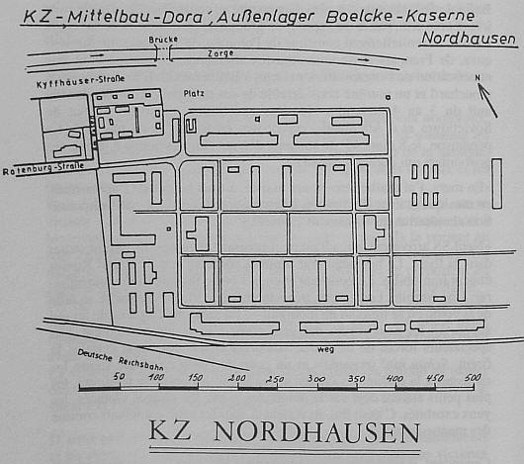
"Gedurende drie weken kregen wij brood noch vlees. Het sterftecijfer lag ontzettend hoog. Ik heb eens 60 doden geteld op één dag in die ene barak waarin duizend mensen zaten."

Als vernietigingskamp voor zieken - Vernichtungslager - was Nordhausen de hel van Dora, zoals Dora de hel van concentratiekamp Buchenwald was.

"Onverbiddelijke logica van de Duitse organisatie! Wij waren in een stadium gekomen waar wij alleen maar ten laste waren, zonder iets te presteren en ook zonder hoop ooit nog iets te kunnen presteren. Het dagelijkse rantsoen van de gevangene werd afgewogen in verhouding tot de talrijke verliezen die Duitsland moest incasseren tijdens de winter van 1944. Nutteloze monden moesten dan maar worden afgeschaft. Vandaar dat bijvoorbeeld, op een avond rond 8 uur, de zieke gevangenen zich moesten uitkleden. Zij kwamen poedelnaakt terug in de garage, waar de deuren openstonden en de ramen geen vensters hadden. Tot een kluwen gedrukt, de een naast de ander, hadden zij het gevoel te bezwijken onder de koude. Om middernacht bracht men de desinfecteermachine en om beurten kregen de zieken een ijskoud stortbad met petroleum. Rond 5 uur in de morgen mochten ze zich gaan aankleden, om onmiddellijk daarna naar de appelplaats te worden gejaagd. Velen zakten toen ineen."

Vanaf de eerste dagen van april werd de druk van de Amerikaanse legers zo groot dat de Duitsers besloten Dora en de buitenkampen te evacueren. De evacuatie had plaats op 4 en 5 april 1945.
Maar in Nordhausen in de Boelcke-Kaserne, waar de zieken uit de verschillende buitenkampen van Dora verzameld werden in afwachting van een min of meer spoedig einde, was er geen sprake van evacuatie. In plaats daarvan kreeg dit kamp verschrikkelijke luchtaanvallen te verduren die het haast volledig vernielden.

"Plotseling, dinsdagnamiddag (3 april), is er overal een onmetelijk geraas en vlammen; dichtbij het Block staat de wagen van een SS'er in brand, en dit alles gebeurt in een oogwenk. Overal storten de muren in en afgrijselijke kreten weerklinken van onder het puin. Gebruik makend van een rustpauze vluchten wij met enkelen uit het brandende kamp en verschuilen ons in het struikgewas voor de kazerne van de SS. Wat een idee, zich zo in de muil van de wolf te werpen, juist naast het doelwit. Gelukkig staken de vliegtuigen de slachting; maar de SS'ers verlaten onmiddellijk hun schuilplaatsen in de kelders en schieten zonder aarzelen op ons zodat we verplicht zijn terug te keren naar onze barakken."

"Het gebouw heeft niet al te veel afgezien, maar velen onder ons zijn omgekomen bij hun vluchtpoging. Bij het avondappel merken we grote leegtes in de rangen. De gelukkigen die ontsnapt zijn aan de dood brengen een uitstekende nacht door in het Block, hoewel de kou binnendringt door de gaten in de muren.
Op 4 april 1945, had er een verdeling van peren en jam plaats. Opeens kwamen er opnieuw vliegtuigen aan. Het alarm wordt gegeven in het Block, de Stubendienst laat de peren en de jam in de steek; de gevangenen werpen zich erop, steken hun handen in de jam, bedekken er hun gezicht mee, terwijl het inmiddels bommen begint te regenen. Ik gooi mij in paniek op de vloer, midden in de garage, terwijl de bommen inslaan; anderen verkiezen te vluchten, maar zodra ze rechtop staan, worden ze omvergemaaid door de scherven. Plots is er een afgrijselijke ontploffing en er is niets meer te onderscheiden; een kruitdamp vult de zaal, stof overal; op enkele meters van mij is één van de enorme stalen poorten ingestort en heeft onder haar gewicht meerdere ongelukkigen verpletterd. Het dak is opengereten; het mag een mirakel genoemd worden dat ik ongedeerd ben, op enkele kleine scherfverwondingen na.
Een jonge Pool, die naast mij lag, werd onthoofd. Nog steeds plat op de grond tussen het stro, de handen kleverig van de jam, slik ik ondanks alles het stukje brood in dat wij zojuist gekregen hadden; ik wacht op het einde. De bommen blijven overal inslaan.
Tijdens een korte pauze wil ik naar buiten rennen, maar op enkele stappen van mij smeekt en bidt een man mij om hulp: zijn benen zitten onder de zware stalen poort geklemd; met de weinige kracht die mij overblijft, grijp ik hem vast en slaag erin hem te bevrijden."
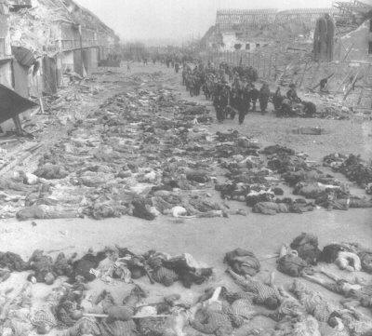
Slachtoffers van het bombardement op de Boelcke-Kaserne

"De vliegtuigen verdwijnen weer, maar zullen ze nog terugkomen?
Ik maak van de gelegenheid gebruik om een deken van een dode op te rapen en te vluchten. De omheining van prikkeldraad is volledig omvergeworpen; een bewaker, tot aan zijn nek begraven, roept wanhopig om hulp tot alle voorbijgangers. Een Pool gaat die SS'er uitgraven. Ik vlucht nog steeds, kom voorbij het consigne, wanneer er plots nieuwe ontploffingen weerklinken; in een oogwenk lig ik weer tegen de bodem. Ik slaag erin om van onder de stenen een kist margarinepakjes te bemachtigen; verschillende anderen merken het en er ontstaat onmiddellijk een verschrikkelijk handgemeen. Ik laat mijn buit aan hen over en neem twee pakjes mee. Al vluchtend slik ik de margarine in, met papier en al. Middenin de door de bommen omgeploegde akkers stap ik dan naar een huis dat in lichterlaaie staat. Ik ontmoet er twee Fransen: ze zijn volop bezig lakens, tafelkleedjes en dekens te verzamelen. Wij transporteren alles naar een bomtrechter, waar wij onze schuilplaats installeren. Wij maken een grote brandstapel met al dat linnen en steken het vuur aan. Knusjes rond dat vuur babbelen wij gezellig, ondertussen in de margarinepakjes bijtend en zonder de minste nood te voelen om te vluchten. We maken ons zelf geen zorgen om het feit dat de moffen ons opnieuw zouden kunnen gevangen nemen. Omstreeks één uur, na zo vreugdevol gefeest te hebben, beslissen wij toch eens te gaan kijken wat er in het kamp gebeurt."

"Een dikke rook stijgt nog steeds op boven de garages; wij ontwaren groepjes gevangenen die per twee of drie ronddolen, op zoek naar voedsel en drank. In een gebouw zijn enkelen de aardappelen die ze in de kelder gestolen hebben aan het koken, samen met stukken vlees van een paard dat tijdens het bombardement is gesneuveld. Op alle gezichten merkt men een uitdrukking van vreugde, ondanks het afgrijzen dat ze voor ogen hebben; niet één Duitser heeft het immers aangedurfd in de stad te blijven. Wij zijn in zekere zin bevrijd.
De elektrische afsluitingen liggen verspreid op de grond en verschillende van de SS-beulen die de wacht hielden werden gedood; de anderen zijn gevlucht. Maar deze vrijheid werd duur betaald: het kamp zelf en de omgeving zijn bezaaid met lijken. Bij hun aankomst zullen de Amerikanen er 1278 tellen. Van de ineengestorte plafonds hangen armen en benen en afgrijselijk verminkte lichamen, naar beneden. De ongelukkigen die op de eerste verdieping gebleven waren, werden voor het grootste deel verkoold. In de omgeving van het kamp treft men overal lijken aan van gevangenen die geprobeerd hadden te vluchten om tegen elke prijs aan de SS te ontkomen, ondanks de bommen.
Eenmaal terug in de garage, zoek ik vergeefs een gezicht dat mij bekend voorkomt. Ik maak kennis met een jonge Fransman uit de Vogezen. Wij kruipen tegen elkaar in een hoek, uitgeput, zonder nog de moed te kunnen opbrengen voedsel te zoeken. Verschillende gedeelten van het gebouw branden nog; zo heerst er een ongelooflijke warmte die ons veel genoegen geeft. 's Avonds slaag ik erin een strobed buit te maken in de SS-kazerne. Ik deel het met een 17-jarige Pool; als dank geeft hij mij een volle gamel gecondenseerde melk, erg gesuikerd en dus heel dik. Als een vreetzak slik ik alles binnen in een minimum van tijd.
Spijtig genoeg vat het strobed vuur gedurende de nacht; wij kunnen nog net vluchten willen we niet verbrand worden. De tijdbommen beletten ons overigens te slapen. Eén van de kazernes in de buurt ontploft plots en het vuur verlicht de hele omtrek."

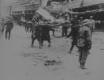Amerikaanse soldaten in de Boelcke-kaserne

De Amerikaanse troepen doen pas op 11 april hun intrede in Nordhausen, dat bijna volledig vernield was. Zij begeven zich vervolgens naar Dora, waar ongeveer 600 onvervoerbare zieken in de steek gelaten waren.

"Op 11 april, om 14 uur, bevond ik mij in Block 56, op de eerste verdieping. Ik hoorde geweerschoten, het antwoord vanuit sommige wachttorens en tenslotte zag ik de tanks aankomen aan het lage uiteinde van het kamp. De eerste twee Amerikaanse soldaten hadden post gevat op het appelplein. Vlaggen van alle mogelijke nationaliteiten komen uit hun schuilhoeken te voorschijn. De vreugde was algemeen."

De afschuwelijk indruk die de ontdekking van de Boelcke-Kaserne van Nordhausen nagelaten heeft op de Amerikaanse bevrijders, blijkt uit verschillende Amerikaanse rapporten en verhalen van officieren en soldaten. Men kan er o.a. lezen:

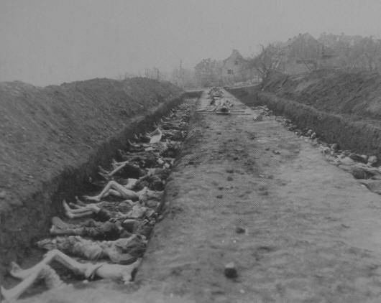
"De lijken lagen verspreid over alle barakken en terreinen van het grote kamp. Allen schenen uitgehongerd te zijn geweest, in die mate dat het werkelijk skeletten waren met vel erover. Het merendeel van de lijken scheen onaangeroerd gebleven te zijn sinds de dood ze getroffen had. Maar sommigen waren opgehoopt als blokken brandhout onder de trappen. In bijna alle bunkers en barakken troffen wij de levenden aan, liggend tussen de doden. In een hoek lag een stapel armen en benen. Al het personeel van de Divisie dat vrijgemaakt kon worden van zijn taak, werd dringend ter plaatse gestuurd om medische hulp te verlenen. Honderden mannen die in de stad opgevorderd werden, werden naar het kamp gevoerd waar zij, onder bewaking, vele dagen na elkaar doorwerkten; zij vervoerden de zieken met draagberries en verzamelden de lijken met hun handen. Zij groeven massagraven op een heuvel bij het kamp en vervoerden de lichamen door de stad naar de graven.

In het grote garageatelier was er geen enkele overlevende meer; allen verminkte lijken. Wij stapten naar de trappen en troffen eronder ongeveer 75 netjes opgestapelde lijken aan. Een spektakel dat ik nooit meer uit mijn geheugen zal kunnen wissen. Bij een latere telling blijkt dat 25 mannen, of halve mannen, stervend op de vloer van de eerste verdieping aangetroffen worden."

Informatie uit:
Dora 1943-1945,
D'hainaut, Brigitte & Somerhausen, Christine
EPO, Berchem, 1992

Zie de volgende documentaire uit Andere Tijden over kamp Dora.

